23.04.2021
Ул.Маяковского, 10
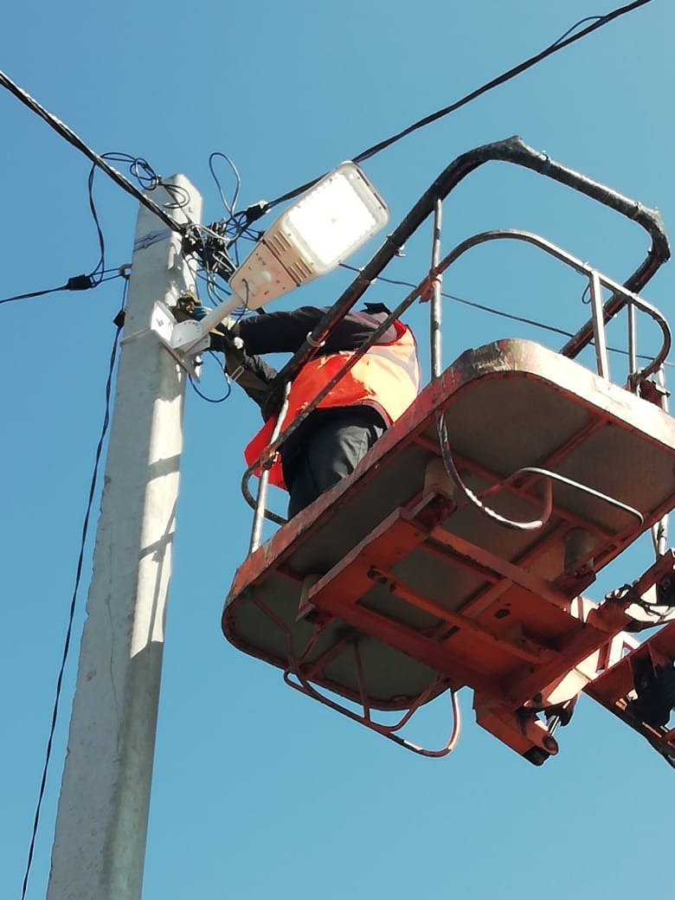

Ул.Красноармейская, 5
